**DES - Documento de Engenharia de Software**

Versão: 0.8

03 de Novembro de 2017

**Zé Daniels**

**João Guilherme Lima**

João Pedro de Souza Pereira Alves

Pedro Henrique Moreira Pereira

EC205 - L1- Documento Engenharia de Software.docx

Tabela de Revisões

| Versão | Principais Autores | Descrição da Versão | Data de Término | Aprovação e data | |
| --- | --- | --- | --- | --- | --- |
| V0.1 | **João Guilherme**  João Pedro  Pedro Moreira | Introdução, Escopo e Descrição de Funcionamento. | 13/08/2017 | **Marina Vilela** | xx/xx/xxxx |
| V0.4 | **João Guilherme**  João Pedro  Pedro Moreira | Requisitos Funcionais  Diagrama de Caso de Uso  Fluxo de Eventos  Requisitos Não Funcionais | 01/10/2017 | **Marina Vilela** |  |
| V0.6 | **João Guilherme**  João Pedro  Pedro Moreira | Diagrama de Atividades | 15/10/2017 | **Marina Vilela** |  |
| V0.8 | **João Guilherme**  João Pedro  Pedro Moreira | Diagrama de Pacotes e Instanciação de Componentes | 03/11/2017 | **Marina Vilela** |  |

Índice

Tabela de Revisões 2

Índice 3

1. Lista de Figuras 4

2. Lista de Tabelas 5

3. Introdução 6

3.1 Definições, Acrônimos e Abreviaturas 6

4. Visão geral 7

4.1 Introdução 7

4.2 Escopo 7

4.3 Descrição de funcionamento 7

5. Especificação de Requisitos 9

5.1 Requisitos Funcionais 9

5.1.1 Req.1 - Efetuar o cadastro dos clientes de acesso 9

5.1.2 Req.2 - Exibir o relatório de backups 9

5.2 Diagrama de Casos de Uso 10

5.2.1 Descrição dos Atores 10

5.2.2 Descrição dos Casos de Uso 10

5.3 Fluxos de Eventos de Casos de Uso 11

5.3.1 Login do Administrador 11

5.4 Requisitos Não-Funcionais 12

5.4.1 Req.91 - Utilizar Windows como sistema operacional 12

5.4.2 Requisitos de Desempenho 12

5.4.2.1 Req.92 - O tempo da geração de relatório não deve exceder 1 segundo. 12

6. Projeto de Dados 13

6.1 Modelo Entidade-Relacionamento 13

7. Projeto Lógico 14

7.1 Diagrama de Classes 14

7.2 Diagrama de Sequência 14

7.3 Diagrama de Pacotes 15

7.4 Diagrama de Atividade 15

8. Anexos 16

8.1 Storyboarding 16

8.2 Estrutura Analítica do Projeto - EAP 16

8.3 Cronograma de Atividades 17

9. Bibliografias de Texto 18

10. Bibliografia de Imagens 19

# Lista de Figuras

**Figura 1 -** Exemplo da implementação. 7

**Figura 2 -** Diagrama do <Projeto>. 8

**Figura 3 -** Fluxograma do <Projeto>. 8

**Figura 4 -** Diagrama de casos de uso. 10

**Figura 5 -** Modelo Entidade-Relacionamento. 13

**Figura 6 -** Diagrama de classes. 14

**Figura 7 -** Diagrama de sequência. 14

**Figura 8 -** Diagrama de Pacotes. 15

**Figura 9 -** MVC 15

**Figura 10 -** Diagrama de Atividades. 16

**Figura 11 -** Telas do Software. 15

**Figura 12 -** EAP. 16

**Figura 13 -** Cronograma. 16

# Lista de Tabelas

**Tabela 01 -** Requisito Req.1. 9

**Tabela 02 -** Requisito Req.2. 9

# Introdução

## Definições, Acrônimos e Abreviaturas

**Backup -** Nomenclatura que significa a cópia de dados para um meio seguro onde possa ser restaurado.

**UML -** Sigla que representa a padronização utilizada para a linguagem de modelagem.

**Software Local-** Software que gerencia os clientes, funcionários e pedidos, vinculado a um banco de dados.

**Rede TCP/IP** **-** Meio que permite a transmissão de dados entre computadores.

**Banco de dados Remoto -** Servidor de acesso externo para armazenamento de dados.

# Visão geral

## Introdução

A Lanchonete Zé Daniel contem uma variedade de lanches para atender seus clientes, com a alta demanda de pedidos e a fim de facilitar o atendimento, ele requisitou um software que agilize o atendimento de seus clientes.

## Escopo

Este projeto consiste em desenvolver um software que tenha os dados de seus clientes cadastrados, como nome, endereço, telefone, e seus pedidos. Conterá também seus funcionários cadastrados, e seus pedidos. Todos esses dados serão armazenados em um banco de dados remoto.

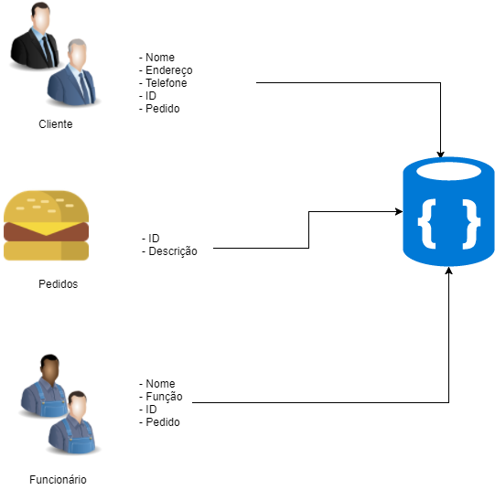

**Figura 1 -** Exemplo da implementação.

## Descrição de funcionamento

O aplicativo atuará como Software local através da própria máquina da empresa, a primeira tela da execução do software é a do menu principal, onde está a lista de clientes, no qual o funcionário deverá entrar com o nome do cliente para verificar se o mesmo já possui cadastro. Se o cliente já for cadastrado, então o aplicativo irá para a tela de pedidos, assim o funcionário adicionará os lanches ao pedido daquele cliente. Caso o cliente não tenha cadastro no sistema, o funcionário clica em um botão de Cadastro de Cliente, pegando os dados como nome, endereço, telefone e um ID é vinculado a esse novo cadastro. Terminado o novo cadastro o aplicativo abre a tela de pedidos, assim o funcionário adicionará os lanches ao pedido daquele cliente. Depois de todos esses passos terminarem, o funcionário passa o preço para o cliente, recebe e assim que o lanche ficar pronto, entrega os pedidos. Todos os dados do aplicativo são armazenados em um banco de dados remoto, fazendo com que o software tenha uma maior integridade das informações, flexibilidade (independência entre dados e programa), acesso múltiplo, resposta rápida aos pedidos de informação e melhor gestão da informação.

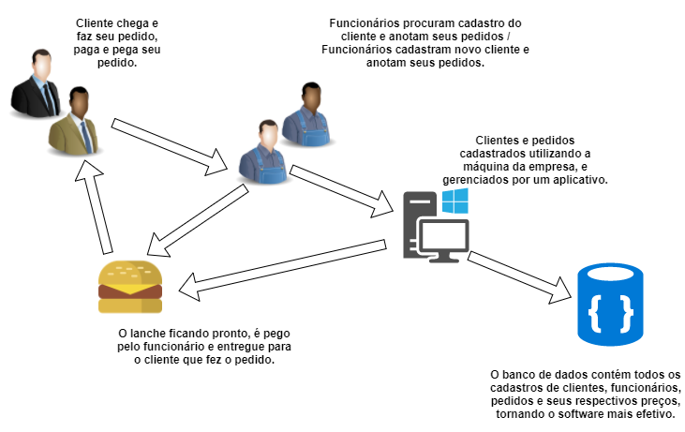

**Figura 2 -** Diagrama do <Projeto>.

Em seguida tem-se imagens dos fluxogramas do cliente, pedido e dos funcionários:

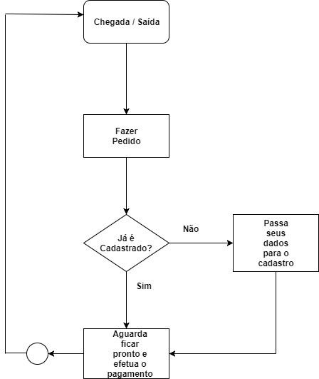

**Figura 3 -** Fluxograma dos <Clientes>.

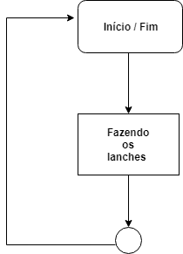

**Figura 4 -** Fluxograma dos <Pedidos>.

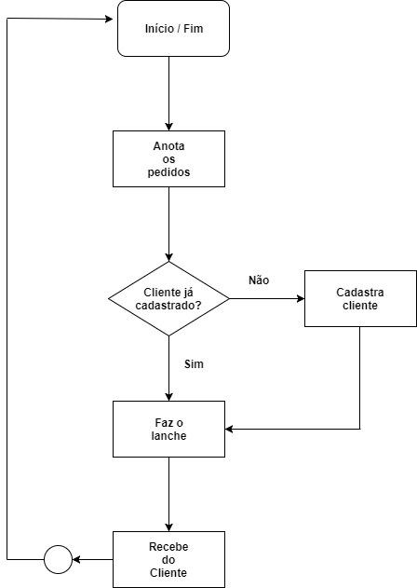

**Figura 5 -** Fluxograma dos <Funcionários>.

# Especificação de Requisitos

## Requisitos Funcionais

### Req. - Efetuar o cadastro dos clientes

|  |  |
| --- | --- |
| **Detalhamento** | Cada cliente deve possuir os seguintes dados:  - Nome;  - Endereço;  -Telefone;  -Pedido; |
| **Observação** | O cadastro será feito apenas com um pedido realizado e será executado por um usuário funcionário. Deve somente haver o cadastro, caso todas as informações citadas acima forem preenchidas, ou seja, não deve haver ausência de informação em nenhum campo do cadastro. |
| **Prioridade** | Alta. |

**Tabela 01 -** Requisito Req.1.

### Req. - Efetuar o cadastro pedidos

|  |  |
| --- | --- |
| **Detalhamento** | Cada pedido deve possuir os seguintes dados:  - ID;  -Descrição; |
| **Observação** | O cadastro será feito apenas com um pedido realizado e será executado por um usuário funcionário. Deve somente haver o cadastro, caso todas as informações citadas acima forem preenchidas, ou seja, não deve haver ausência de informação em nenhum campo do cadastro. |
| **Prioridade** | Alta. |

**Tabela 02 -** Requisito Req.2.

### Req. - Efetuar o cadastro dos funcionários

|  |  |
| --- | --- |
| **Detalhamento** | Cada funcionário deve possuir os seguintes dados:  - Nome;  - Função;  -Pedido; |
| **Observação** | O cadastro será feito apenas se o usuário for um administrador. Deve somente haver o cadastro, caso todas as informações citadas acima forem preenchidas, ou seja, não deve haver ausência de informação em nenhum campo do cadastro. |
| **Prioridade** | Alta. |

**Tabela 03 -** Requisito Req.3.

### Req. - Efetuar a edição dos clientes

|  |  |
| --- | --- |
| **Detalhamento** | Cada cliente deve possuir os seguintes campos para edição:  - Nome;  - Endereço;  -Telefone;  -Pedido; |
| **Observação** | A edição ocorre apenas se o cliente já estiver cadastrado. É o funcionário que fará essa edição. Deve somente haver a edição, caso todas as informações citadas acima forem preenchidas, ou seja, não deve haver ausência de informação em nenhum campo do cliente. |
| **Prioridade** | Alta. |

**Tabela 01 -** Requisito Req.1.

### Req. - Efetuar a edição de pedidos

|  |  |
| --- | --- |
| **Detalhamento** | Cada pedido deve possuir os seguintes dados para edição:  - ID;  -Descrição; |
| **Observação** | A edição ocorre apenas se o pedido já estiver cadastrado. É o funcionário que fará essa edição. Deve somente haver a edição, caso todas as informações citadas acima forem preenchidas, ou seja, não deve haver ausência de informação em nenhum campo do cliente. |
| **Prioridade** | Alta. |

**Tabela 01 -** Requisito Req.1.

### Req. - Efetuar a edição dos funcionários

|  |  |
| --- | --- |
| **Detalhamento** | Cada funcionário deve possuir os seguintes dados para edição:  - Nome;  - Função;  -Pedido; |
| **Observação** | A edição ocorre apenas se o funcionário já estiver cadastrado. É o administrador que fará essa edição. Deve somente haver a edição, caso todas as informações citadas acima forem preenchidas, ou seja, não deve haver ausência de informação em nenhum campo do cliente. |
| **Prioridade** | Alta. |

**Tabela 01 -** Requisito Req.1.

### Req. - Efetuar a listagem dos funcionários

|  |  |
| --- | --- |
| **Detalhamento** | Cada funcionário deve possuir os seguintes dados para listagem:  - Nome;  - Função;  -Pedido; |
| **Observação** | A listagem ocorre apenas se o funcionário já estiver cadastrado. É o administrador que fará essa listagem. Deve somente haver a listagem, caso todas as informações citadas acima forem preenchidas, ou seja, não deve haver ausência de informação em nenhum campo do cliente. |
| **Prioridade** | Alta. |

**Tabela 01 -** Requisito Req.1.

### Req. - Efetuar a listagem dos pedidos

|  |  |
| --- | --- |
| **Detalhamento** | Cada pedido deve possuir os seguintes dados para listagem:  - ID;  - Descrição; |
| **Observação** | A listagem ocorre apenas se o pedido já estiver cadastrado. É o funcionário que fará essa listagem. Deve somente haver a listagem, caso todas as informações citadas acima forem preenchidas, ou seja, não deve haver ausência de informação em nenhum campo do cliente. |
| **Prioridade** | Alta. |

**Tabela 01 -** Requisito Req.1.

### Req. - Efetuar a listagem dos clientes

|  |  |
| --- | --- |
| **Detalhamento** | Cada cliente deve possuir os seguintes dados para listagem:  - Nome;  - Endereço;  - Telefone;  -Pedido; |
| **Observação** | A edição ocorre apenas se o cliente já estiver cadastrado. É o funcionário que fará essa edição. Deve somente haver a edição, caso todas as informações citadas acima forem preenchidas, ou seja, não deve haver ausência de informação em nenhum campo do cliente. |
| **Prioridade** | Alta. |

**Tabela 01 -** Requisito Req.1.

### Req. - Efetuar a exclusão dos funcionários

|  |  |
| --- | --- |
| **Detalhamento** | Cada funcionário deve possuir os seguintes dados para exclusão:  - Nome;  - Função;  -Pedido; |
| **Observação** | A exclusão ocorre apenas se o funcionário já estiver cadastrado. É o administrador que fará essa exclusão. Deve somente haver a exclusão, caso todas as informações citadas acima forem preenchidas, ou seja, não deve haver ausência de informação em nenhum campo do cliente. |
| **Prioridade** | Alta. |

**Tabela 01 -** Requisito Req.1.

### Req. - Efetuar a exclusão dos pedidos

|  |  |
| --- | --- |
| **Detalhamento** | Cada pedido deve possuir os seguintes dados para exclusão:  - ID;  - Descrição; |
| **Observação** | A exclusão ocorre apenas se o pedido já estiver cadastrado. É o funcionário que fará essa exclusão. Deve somente haver a exclusão, caso todas as informações citadas acima forem preenchidas, ou seja, não deve haver ausência de informação em nenhum campo do cliente. |
| **Prioridade** | Alta. |

**Tabela 01 -** Requisito Req.1.

### Req. - Efetuar a exclusão dos clientes

|  |  |
| --- | --- |
| **Detalhamento** | Cada cliente deve possuir os seguintes dados para exclusão:  - Nome;  - Endereço;  - Telefone;  -Pedido; |
| **Observação** | A exclusão ocorre apenas se o cliente já estiver cadastrado. É o funcionário que fará essa exclusão. Deve somente haver a exclusão, caso todas as informações citadas acima forem preenchidas, ou seja, não deve haver ausência de informação em nenhum campo do cliente. |
| **Prioridade** | Alta. |

**Tabela 01 -** Requisito Req.1.

### Req. - Efetuar o login de administrador

|  |  |
| --- | --- |
| **Detalhamento** | Cada usuário deve possuir os seguintes dados para efetuar o login:  - Usuário;  - Senha; |
| **Observação** | O login será efetuado apenas se o usuário for um admnistrador . É o funcionário que fará essa exclusão. Deve somente haver a exclusão, caso todas as informações citadas acima forem preenchidas, ou seja, não deve haver ausência de informação em nenhum campo do cliente. |
| **Prioridade** | Alta. |

**Tabela 01 -** Requisito Req.1.

### Req. - Efetuar o login do funcionário

|  |  |
| --- | --- |
| **Detalhamento** | Cada cliente deve possuir os seguintes dados para exclusão:  - Nome;  - Função;  - ID;  -Pedido; |
| **Observação** | A exclusão ocorre apenas se o cliente já estiver cadastrado. É o funcionário que fará essa exclusão. Deve somente haver a exclusão, caso todas as informações citadas acima forem preenchidas, ou seja, não deve haver ausência de informação em nenhum campo do cliente. |
| **Prioridade** | Alta. |

**Tabela 01 -** Requisito Req.1.

### Req. - Exibir o relatório de backups

|  |  |
| --- | --- |
| **Detalhamento** | O sistema deve prover meios de exibir um relatório de backups contento as seguintes informações:  - ID;  - Pedidos;  - Funcionários;  - Clientes;  - Data do último backup. |
| **Observação** | O relatório será exibido somente para os funcionários e administrador cadastrados no sistema. Esse relatório contém todo o conteúdo que foi salvo anteriormente, e separa os itens de modo detalhado. |
| **Prioridade** | Alta. |

**Tabela 02 -** Requisito Req.2.

## Diagrama de Casos de Uso

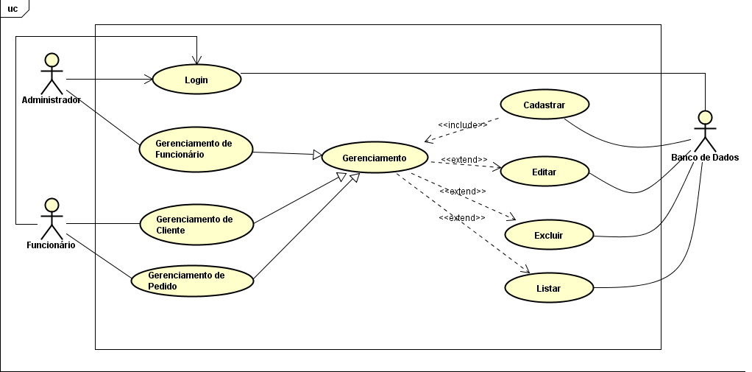

**Figura 4 -** Diagrama de casos de uso.

### Descrição dos Atores

**A1 - Administrador**

O Administrador faz o gerenciamento dos funcionários, faz login de acesso ao sistema.

**A2 – Funcionário**

O funcionário gerencia o sistema como um todo, fazendo cadastro de produtos, pedidos e de clientes, tendo que fazer login para se identificar, e todos os dados estão inclusos no banco de dados.

**A3 – Banco de Dados**

O banco de dados possui todas informações salvas, caso algum usuário ou administrador queira fazer uma consulta de algo cadastrado no sistema.

### Descrição dos Casos de Uso

**CaU1 – Gerenciamento de Funcionários**

Este caso de uso tem como objetivo gerenciar todos os funcionários, listando, excluindo, cadastrando e editando dados desses funcionários, apenas do administrador tem acesso a esse caso.

**CaU2 – Gerenciamento de Pedido.**

Este caso de uso tem como objetivo gerenciar os pedidos feitos pelos clientes, os funcionários é quem gerenciam esse caso, podendo cadastrar, excluir, editar e listar os pedidos.

**CaU3 – Gerenciamento de Cliente**

Este caso de uso é gerenciado pelo funcionário, que faz a exclusão, cadastro, edita e lista os clientes no sistema, de maneira organizada, todos os dados são salvos no banco de dados.

**CaU4 – Gerenciamento**

Este caso de uso é responsável por todos os outros casos de gerenciamento, é através dele que é possível fazer a ligação de cadastrar, listar, excluir e editar dados do sistema.

**CaU5 – Login**

Este caso de uso é responsável pela identificação do usuário, identificando se o usuário é funcionário ou administrador, cada usuário tem funções diferentes e especificas.

### Fluxos de Eventos de Casos de Uso

### Login do Administrador

|  |  |
| --- | --- |
| **Nome da Use Case** | Login do **Administrador**. |
| **Descrição** | Responsável pelo Login no software. |
| **Requisitos associados** | Login. |
| **Pré-condições** | Sistema tem que estar ligado. |
| Possuir um Login. |
| **Pós-condições** | Login certo. |
| Login errado. |
| **Atores** | **Administrador** e **Banco de Dados**. |
| **Fluxo Principal** | |
| **Ações** **Realizadas** | **Ações Recebidas** |
| 1 - O **Administrador** deseja fazer o Login. | 2 - O sistema solicita o Login. |
| 3 - O **Administrador** digita o Login. | 4 - O sistema verifica o Login. |
| 5 - Se Login estiver certo, entra no software. |
| **Fluxo Alternativo** | |
| **Ações** **Realizadas** | **Ações Recebidas** |
| 1 - Sistema apresenta mensagem que o Login está errado. | 3 - Usuário deseja tentar novamente. |
| 2 - Sistema pergunta se deseja efetuar Login novamente ou cancelar. |
| 4 - Sistema solicita o Login. | 5 - Usuário solicita cancelar operação. |
| 6 - Caso de uso encerrado. |
| **Nome da Use Case** | Login do **Funcionário.** |
| **Descrição** | Responsável pelo Login no software. |
| **Requisitos associados** | Login. |
| **Pré-condições** | Sistema tem que estar ligado. |
| Possuir um Login. |
| **Pós-condições** | Login certo. |
| Login errado. |
| **Atores** | **Funcionários** e **Banco de Dados**. |
| **Fluxo Principal** | |
| **Ações** **Realizadas** | **Ações Recebidas** |
| 1 - O **Funcionário** deseja fazer o Login. | 2 - O sistema solicita o Login. |
| 3 - O **Funcionário** digita o Login. | 4 - O sistema verifica o Login. |
| 5 - Se Login estiver certo, entra no software. |
| **Fluxo Alternativo** | |
| **Ações** **Realizadas** | **Ações Recebidas** |
| 1 - Sistema apresenta mensagem que o Login está errado. | 3 - Usuário deseja tentar novamente. |
| 2 - Sistema pergunta se deseja efetuar Login novamente ou cancelar. |
| 4 - Sistema solicita o Login. | 5 - Usuário solicita cancelar operação. |
| 6 - Caso de uso encerrado. |

**Tabela 4 -** Fluxo de evento principal < Login do Funcionário >.

### Cadastro de Funcionário

|  |  |
| --- | --- |
| **Nome da Use Case** | Cadastro de **Funcionário.** |
| **Descrição** | Responsável pelo cadastro de funcionário no software. |
| **Requisitos associados** | Login e Gerenciamento de funcionário. |
| **Pré-condições** | Sistema tem que estar ligado e estar logado como administrador. |
| Possuir um Login de administrador. |
| **Pós-condições** | Login certo. |
| Login errado. |
| **Atores** | **Administrador** e **Banco de Dados**. |
| **Fluxo Principal** | |
| **Ações** **Realizadas** | **Ações Recebidas** |
| 1 - O **Administrador** deseja fazer o cadastro de um funcionário. | 2 – Entra com os dados do funcionário. |
| 3 - O **Funcionário** digita o Login. | 4 - O sistema verifica o Login. |
| 5 - Se Login estiver certo, entra no software. |
| **Fluxo Alternativo** | |
| **Ações** **Realizadas** | **Ações Recebidas** |
| 1 - Sistema apresenta mensagem que o Login está errado. | 3 - Usuário deseja tentar novamente. |
| 2 - Sistema pergunta se deseja efetuar Login novamente ou cancelar. |
| 4 - Sistema solicita o Login. | 5 - Usuário solicita cancelar operação. |
| 6 - Caso de uso encerrado. |

## Requisitos Não-Funcionais

### Req.9 - Utilizar Windows como sistema operacional

Será utilizada uma distribuição Windows para instalar o software desenvolvido.

### Requisitos de Desempenho

#### Req.9 - O tempo da geração de relatório não deve exceder 1 segundo.

Este requisito deve ser validado somente se o sistema estiver ocioso e possua um número de registro menor que um milhão de clientes.

**5.3.2.2 Req.93 – Os arquivos devem ser salvos em um banco de dados com tempo de comunicação de 200ms.**

Este requisito deve ser levado em conta apenas para análise, os dados serão salvos no banco, mas o tempo de resposta para esses dados serem salvos não é de grande importância.

# Projeto de Dados

## Modelo Entidade-Relacionamento

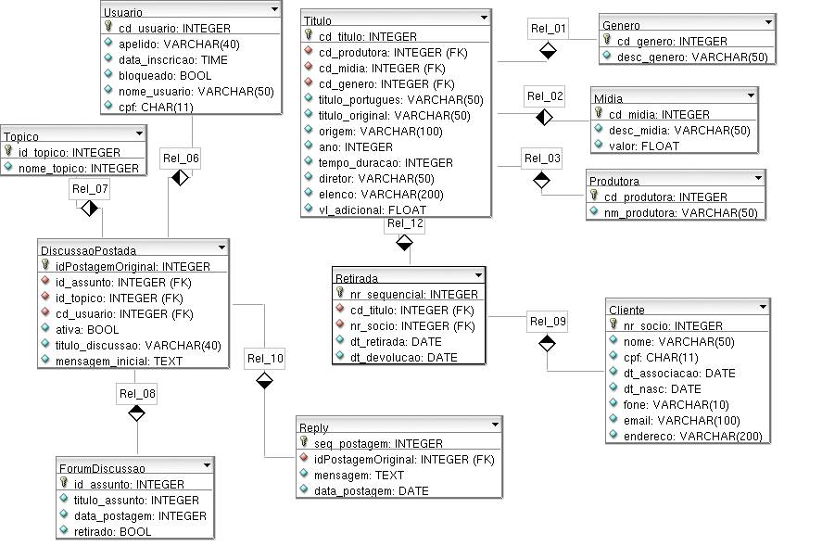

**Figura 5 -** Modelo Entidade-Relacionamento.

# Projeto Lógico

## Diagrama de Classes

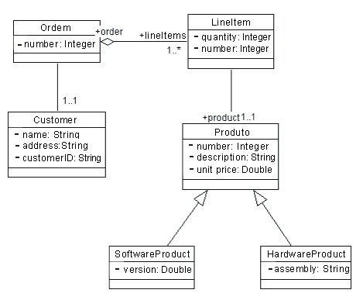

**Figura 6 -** Diagrama de Classes.

## Diagrama de Sequência

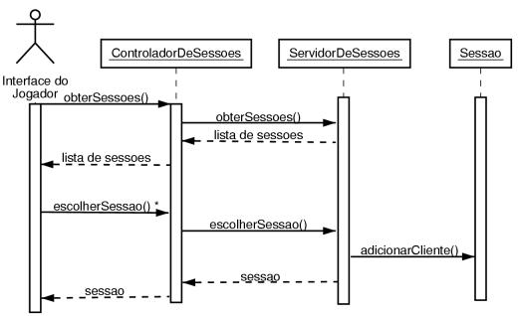

**Figura 7 -** Diagrama de Sequência.

## Diagrama de Pacotes

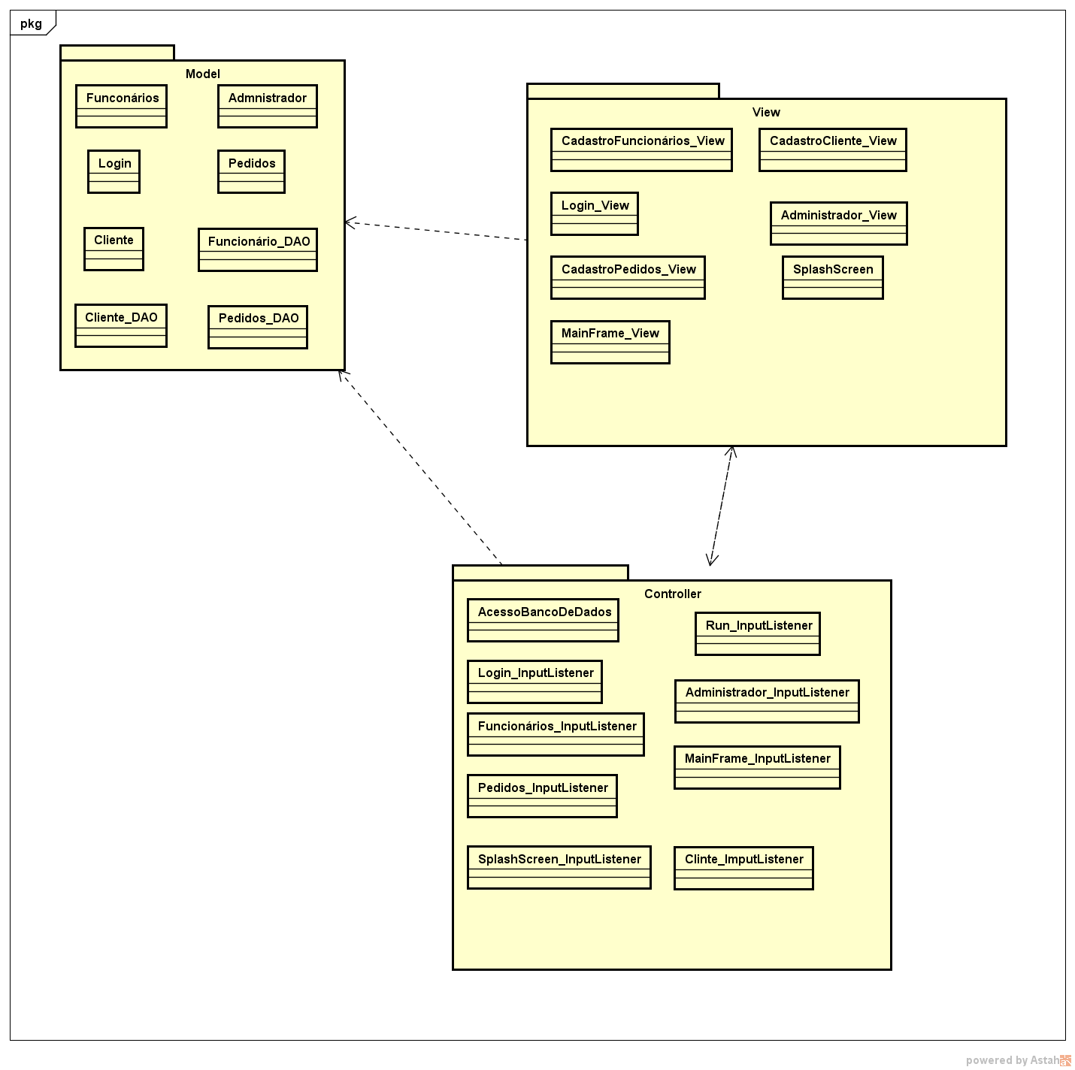

**Figura 8 -** Diagrama de Pacotes.

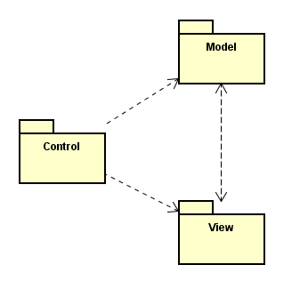

**Figura 9 -** MVC.

## Diagrama de Atividade

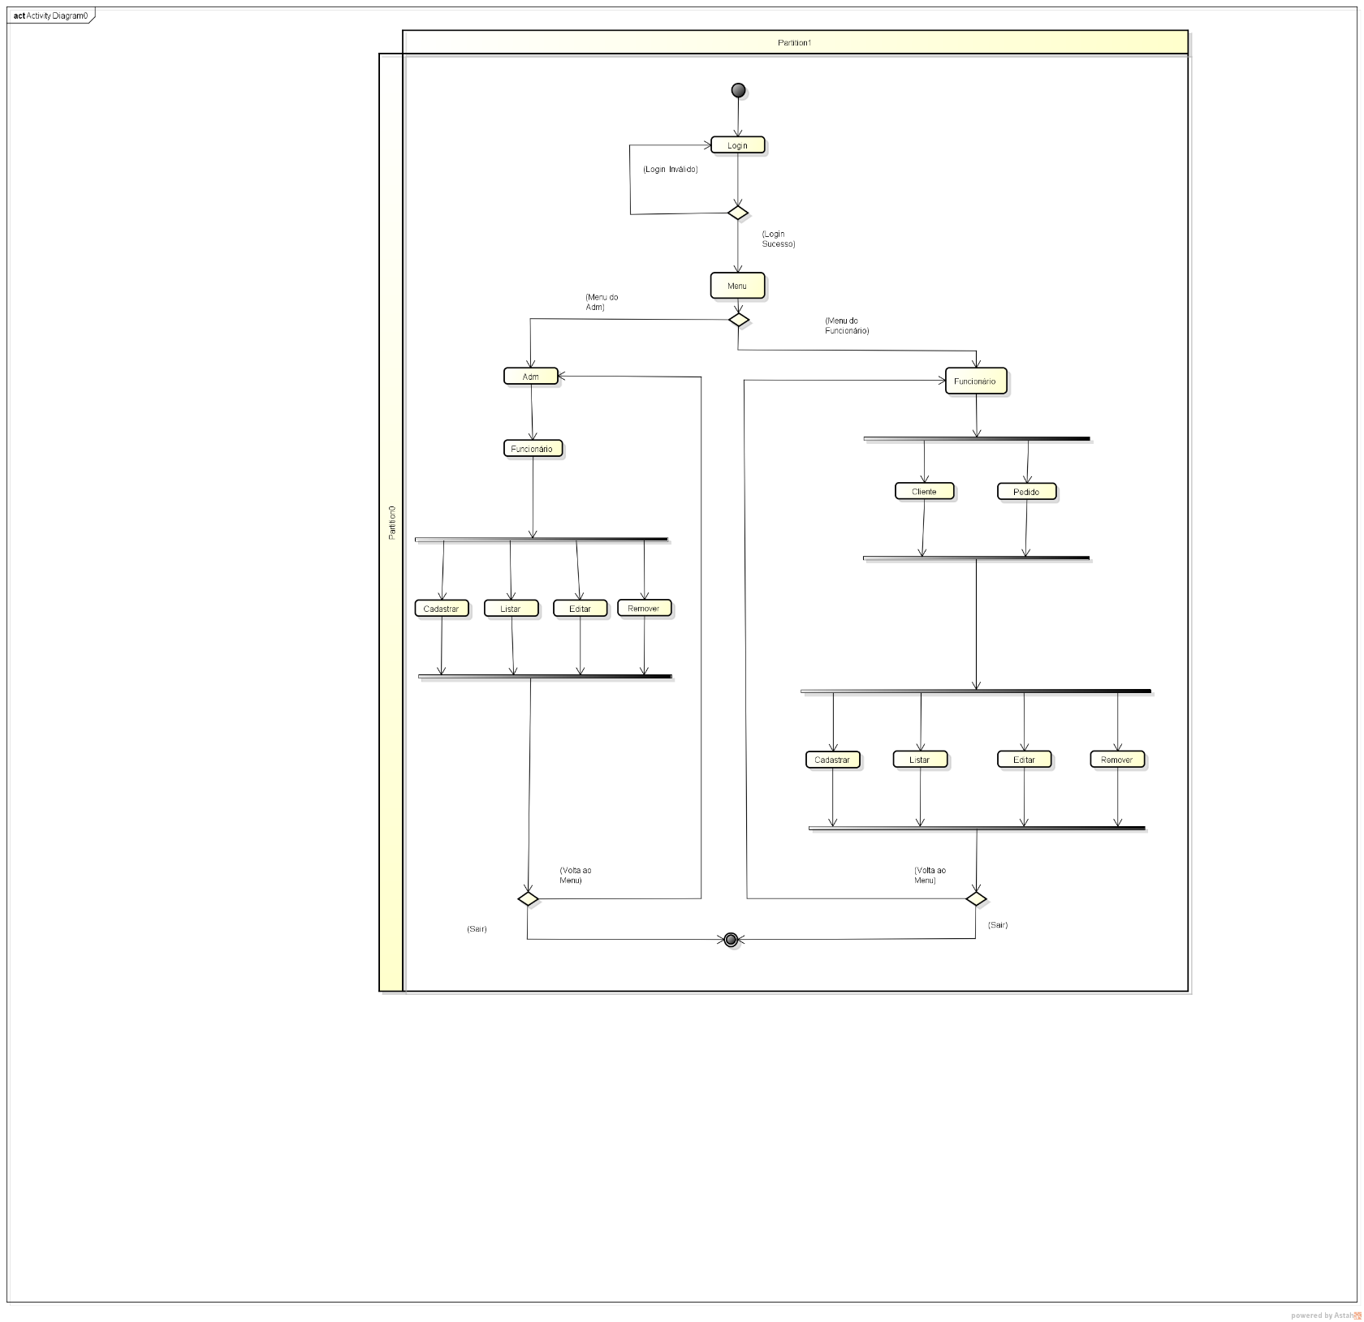

**Figura 10 -** Diagrama de Atividades.

# Anexos

## Storyboarding

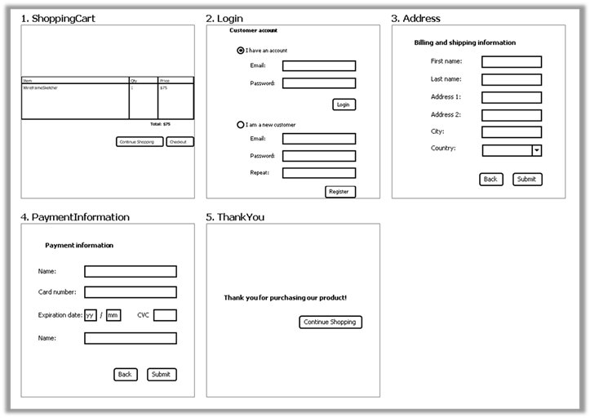

**Figura 11 -** Telas do Software.

## Estrutura Analítica do Projeto - EAP

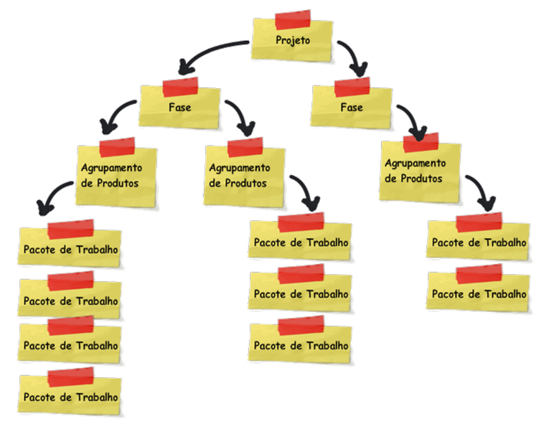

**Figura 12 -** EAP.

## Cronograma de Atividades

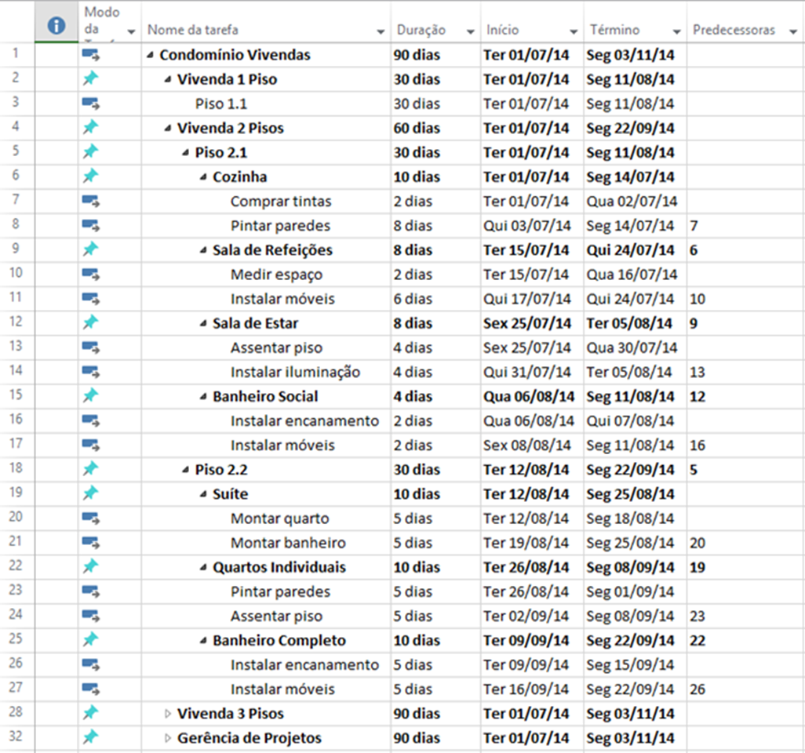

**Figura 13 -** Cronograma.

# Bibliografias de Texto

# Bibliografia de Imagens